**Le Cycle cellulaire** :

Sommaire :

1. La Division cellulaire
2. Phases du cycle de division cellulaire
3. Contrôle du cycle cellulaire

III.1. Régulation de la succession des quatre phases du cycle cellulaire

III-2 Les mécanismes de surveillance du cycle

IV-Mise en évidence du contrôle du cycle cellulaire

IV-1. MPF ou Maturation ( Mitotic) Promoting Factor

IV-2. SPF : Facteur « Start Promoting Factor “

IV-3-Les Kinases dépendantes des Cyclines ( CDK )

IV-4- Les Cyclines

V-Actions des différents complexes Cycline / Cdk au cours du cycle cellulaire

VI- Régulation de l’activité des Cdk

VI-1. Activateurs

VI-2- Inhibiteurs

VI-3- Conclusion

1. **La Division cellulaire :**

La **division cellulaire** est le mode de multiplication de toute cellule. Chaque cellule mère se divisant en cellules-filles (deux le plus souvent). C'est donc un processus fondamental dans le monde vivant, puisqu'il est nécessaire à la régénération de tout organisme. La division cellulaire est un processus essentiel au développement embryonnaire, mais également vital pendant toute la vie de l’organisme adulte. Tous les jours un milliard de cellules doivent être renouvelés, pour remplacer les cellules qui sont perdues de façon continue, en particulier au niveau de la peau, du tube digestif et du système hématopoïétique. Ce mécanisme de division cellulaire est extrêmement complexe et régulé par un grand nombre de protéines intervenant très transitoirement et dans un ordre précis, permettant ainsi la succession précise des différentes étapes du cycle cellulaire.

Chez les Eucaryotes (caractérisés principalement par des cellules qui possèdent un noyau ) on distingue deux types de division cellulaire :

* + La [**mitose**](http://fr.wikipedia.org/wiki/Mitose) ou [multiplication asexuée](http://fr.wikipedia.org/wiki/Multiplication_asexu%C3%A9e); elle permet la régénération d'un organe, et aussi la croissance. Elle permet la division des cellules somatiques. La mitose est un processus de division cellulaire qui permet d'obtenir deux cellules filles identiques à partir d'une cellule mère. Elle est caractérisée par un ensemble de quatre phases successives **appelées prophase, métaphase, anaphase et télophase**.
* La [**méiose**](http://fr.wikipedia.org/wiki/M%C3%A9iose) qui permet la [reproduction sexuée](http://fr.wikipedia.org/wiki/Reproduction_(biologie)). Concerne les cellules germinales qui donneront les gamètes . C’est une division réductionnelle puisque les cellules qui en découlent ont leur nombre de chromosomes réduits . Chaque cellule va donc séparer son patrimoine génétique (contenu dans des [chromosomes](http://fr.wikipedia.org/wiki/Chromosome)) en deux afin de ne transmettre que la moitié de ses gènes aux cellules filles. Elle se déroule en plusieurs étapes formant un ensemble de deux divisions cellulaires, successives et inséparables.

La première division méiotique est dite réductionnelle car elle permet de passer de 2n chromosomes doubles à n chromosomes doubles.

La seconde est dite équationnelle car elle conserve le nombre de chromosomes : on passe de n chromosomes doubles à n chromosomes simples.

La méiose permet ainsi la formation de 4 cellules filles haploïdes (ou gamètes)

* Chez les [procaryotes](http://fr.wikipedia.org/wiki/Procaryote), la division cellulaire se fait par [scissiparité](http://fr.wikipedia.org/wiki/Scissiparit%C3%A9). Ces cellules ont généralement un seul [chromosome](http://fr.wikipedia.org/wiki/Chromosome) qui se réplique avant que les deux chromosomes s'écartent et que le reste de la cellule se divise à son tour.

Des dérèglements des **divisions cellulaires** peuvent être à l'origine de [tumeurs](http://fr.wikipedia.org/wiki/Tumeur) et de [cancers](http://fr.wikipedia.org/wiki/Cancers). La [prolifération cellulaire](http://fr.wikipedia.org/wiki/Prolif%C3%A9ration_cellulaire) anarchique est à distinguer de la régénération normale des cellules. Afin de comprendre les mécanismes sous-jacents à cette division, de nombreuses espèces modèles ont été étudiées parmi lesquelles les levures [*Schizosaccharomyces pombe*](http://fr.wikipedia.org/wiki/Schizosaccharomyces_pombe) et[*Saccharomyces cerevisiae*](http://fr.wikipedia.org/wiki/Saccharomyces_cerevisiae), mais aussi le [développement embryonnaire](http://fr.wikipedia.org/wiki/D%C3%A9veloppement_embryonnaire) du [xénope](http://fr.wikipedia.org/wiki/X%C3%A9nope) ( Amphibien il s'agit du crapaud sud africain *Xenopus laevis*  système modèle en Biologie cellulaire et biologie du développement en raison, d'une part, de sa facilité d'élevage et, d'autre part, de la grande taille de ses embryons. Ces embryons produits en grande quantité se développent rapidement dans le milieu externe à la température ambiante. ) .

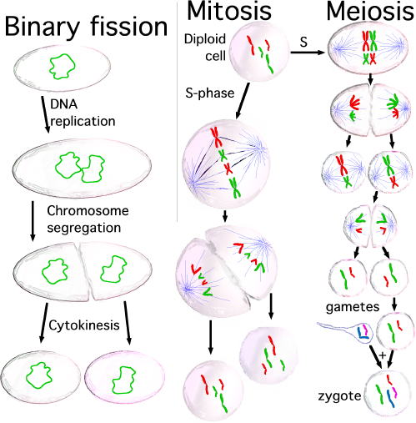

**Fig 1 :Les Différents types de division cellulaire**

1. **Phases du cycle de division cellulaire :**

Les cellules ont un fonctionnement cyclique nécessaire à la prolifération ou au renouvellement du tissu auxquelles elles appartiennent : un cycle aboutit à la division de la **cellule-mère** en deux **cellules-filles**. Au cours du cycle, l'ADN de la cellule-mère doit être copié avec une fiabilité maximale afin que les deux cellules-filles soient des clones parfaits, au cours du processus de la **mitose.**

Chaque cellule est génétiquement programmée pour effectuer un nombre maximal de divisions. Lorsque ce nombre est atteint, la cellule échappe au cycle cellulaire classique et entre dans une phase qui aboutira à son autodestruction : c'est l'**apoptose**, ou suicide cellulaire.  
Une cellule peut également sortir du cycle pour acquérir une spécialisation en rapport avec le tissu auquel elle appartient, elle se transforme alors au cours de la **différenciation cellulaire.**

Lorsqu’elles ne se divisent pas les cellules sont dites en quiescence ou aussi en phase G0. Sous l’effet de signaux mitogènes, elles entament un cycle de division

Un cycle cellulaire comporte deux étapes : l'interphase et la mitose.

• **L'interphase**, pendant laquelle la cellule ne se divise pas, est constituée de trois périodes :

* la phase **G1**, durant laquelle la cellule grandit ;
* la phase **S**, durant laquelle la cellule se prépare à se diviser, en dupliquant son information génétique ;
* la phase **G2,** caractérisée par une intense activité de synthèse protéique.

• **La mitose,** pendant laquelle la cellule se divise, donne naissance à deux cellules-filles.  
La mitose est un phénomène continu dont la durée est variable selon les cellules (quelques heures en général). On la divise en quatre phases, correspondant à un comportement repérable des chromosomes, et semblables chez toutes les cellules eucaryotes.

**a) La prophase**est marquée par**:**

* l'individualisation des chromosomes, dont la chromatine se condense ;
* la disparition de l'enveloppe nucléaire et des nucléoles ;
* l'apparition de fibres protéiques formant un fuseau de division

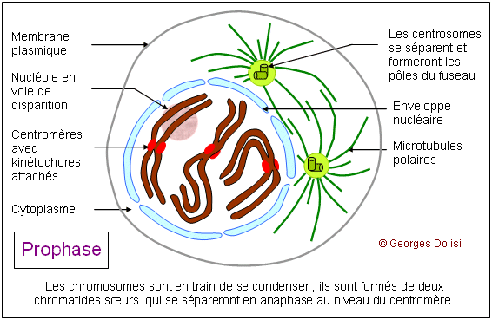

Fig 2 : Prophase

**b)** La **métaphase**,

pendant laquelle les chromosomes présentent leur état de condensation maximum et se disposent dans le plan équatorial de la cellule. Chaque chromosome se fixe par son centromère à une fibre du fuseau et apparaît alors constitué de deux chromatides. Chaque chromosome est maintenu au niveau de la plaque équatoriale par les kinetochores appariés et leurs fibres associées dirigées vers les pôles opposés du fuseau.

« Kinétochores » : en fin de prophase, des structures spécialisées à trois couches appelées kinétochores, formés de complexes protéiques spécialisés, se développent et s'attachent dans la région du centromère. Il y a un kinétochore pour chaque chromatide. Ils vont jouer un rôle primordial au moment de la séparation des chromatides. Les microtubules kinétochoriens, insérés dans le kinétochore se développent progressivement et, dans la prophase tardive (entre prophase et prométaphase), ils vont progressivement s'attacher aux microtubules du fuseau ou microtubules polaires.

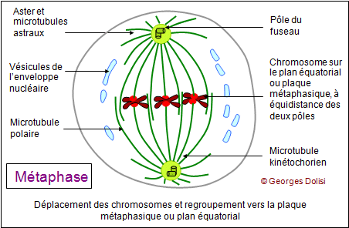Fig3 : Métaphase

**c)** L'**anaphase** est caractérisée par la fissuration du centromère de chaque chromosome. Les chromatides de chaque chromosome se séparent. Elles sont entraînées par les fibres du fuseau, qui se rétractent, et elles migrent vers les pôles opposés de la cellule. On parle d'ascension polaire. Chaque cellule-fille recevra ainsi les mêmes chromosomes que ceux de la cellule-mère.

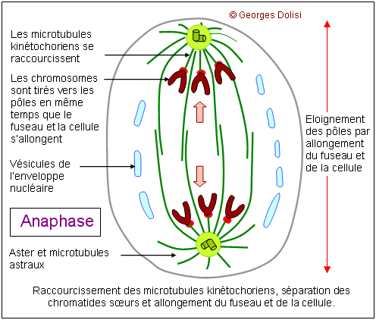 Fig 4 : Anaphase

**d)** La **télophase** permet :

* la reconstitution de l'enveloppe nucléaire ;
* la disparition des chromososomes qui se décondensent et redeviennent invisibles au microscope optique ;
* la division du cytoplasme en deux parties égales ; les deux jeunes cellules-filles apparaissent.

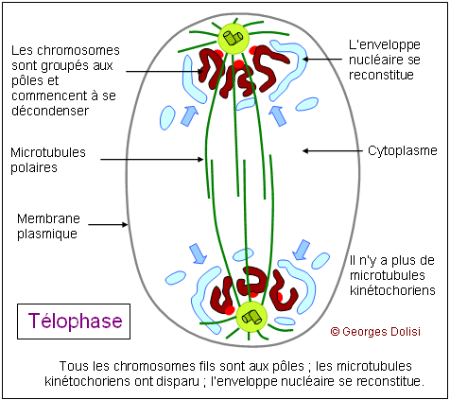Fig 5 : Télophase

**e) Cytodièrèse :**La mitose est terminée et la cellule entreprend son processus de clivage. La plus visible des modifications est l'invagination progressive de la membrane plasmique, autour du centre de la cellule et dans le plan équatorial. Un anneau contractile s'est formé et c'est lui qui est responsable de cette déformation.   
Le sillon de division ainsi créé se creuse de plus en plus, jusqu'à la séparation complète des deux cellules filles.

* L'anneau contractile : il est essentiellement constitué de filaments d'actine et de myosine, deux protéines qui interagissent pour produire une contraction comme dans les muscles. En chaque point de sa circonférence, cet anneau contient un faisceau constitué d'environ 20 filaments d'actine.

* Le corps intermédiaire : juste avant la séparation, il ne reste plus entre les deux cellules que le corps intermédiaire qui contient les restes des microtubules polaires et une structure matricielle dense.

La mitose est donc une forme division cellulaire qui, à partir d'une cellule diploïde (2n chromosomes) donne naissance à deux cellules filles diploïdes elles aussi, et au patrimoine génétique strictement identique.

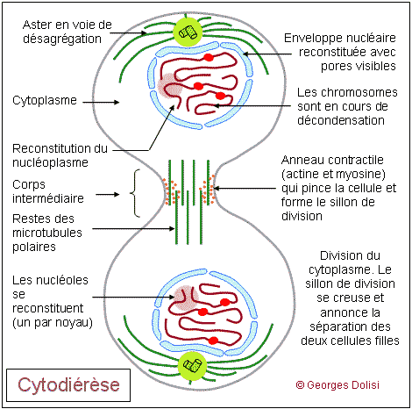 Fig 6 : Cytodierèse

Le cycle cellulaire :

 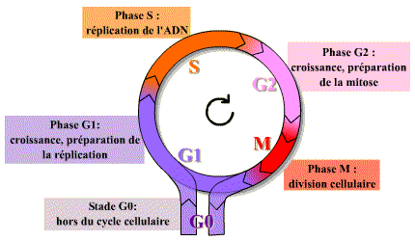

Fig 7 : **Les Quatres phases du cycle cellulaire et la phase G0**

Le cycle cellulaire est donc divisé en quatre phases, **G1, S, G2, M**. Au cours de la phase **G1** (de « Gap », intervalle), les cellules passent par le point de restriction, une sorte de point de non-retour à partir duquel le cycle est irréversiblement engagé et l’entrée en division ne dépend plus de la présence des facteurs mitogènes.

La phase **G1** est préparatrice à la phase **S** au cours de laquelle l’ADN est répliqué. La phase **G2** précède la phase **M**, ou mitose, au cours de laquelle les chromosomes dédoublés sont répartis dans les deux cellules-filles, grâce au fuseau de division.

Cette phase **M** est classiquement découpée en cinq périodes : la prophase (terminée par la rupture de l’enveloppe nucléaire ; (NEBD, « nuclear envelope breakdown »), la prométaphase, la métaphase, l’anaphase et la télophase. La cytokinèse (est la [division](http://www.futura-sciences.com/fr/definition/t/biologie-4/d/embranchement_9066/) du [cytoplasme](http://www.futura-sciences.com/fr/definition/t/biologie-4/d/cytoplasme_125/) dans les dernières phases de la méïose et de la [mitose](http://www.futura-sciences.com/fr/definition/t/medecine-2/d/mitose_198/), pour former des cellules filles) achève la division de la cellule. Lorsque les cellules cessent toute prolifération, sous l’effet de signaux anti-mitogènes ou suite à la disparition des agents mitogènes, elles quittent le cycle cellulaire et retournent en phase de quiescence.

**III - Contrôle du cycle cellulaire :**

La cellule doit assurer, d’une part, l’ordre immuable de la succession des quatre phases du cycle (régulation du cycle), et d’autre part, l’obtention de deux cellules filles rigoureusement identiques (surveillance de l'ADN), pour cela elle dispose de systèmes de **régulation** hautement perfectionnés.

Dans le premier cas, (régulation du cycle), ce sont essentiellement des**kinases cycline-dépendantes**, les **Cdk,** qui interviennent.

Dans le second cas, d’autres molécules interviennent dans différents **mécanismes de surveillance du cycle** pour inhiber les Cdk de la régulation du cycle et arrêter le cycle, si l'étape précédente n'est pas terminée, ou si une "réparation" est nécessaire.

**III.1. Régulation de la succession des quatre phases du cycle cellulaire :**

Les différentes phases du cycle doivent se dérouler selon un **ordre immuable.** Des **Cdk** assurant **la régulation du cycle interviennent pour le maintien de cette séquence.**

Il en existe plusieurs ; elles interviennent tout au long du cycle dans un ordre déterminé :

**en phase G1** et pour la transition G1-S, c’est à dire pour le déclenchement de la réplication de l’ADN,

**en phase S** pour la poursuite de la réplication,

**en phase G2** et pour la transition G2-M, c’est à dire pour le déclenchement de la mitose et pour l'exécution de la mitose.

Les **Cdk** agissent soit sur les protéines qui permettent la réalisation des événements du cycle (leur fonction est alors de provoquer les événements du cycle), soit sur la protéine **Rb,** (leur fonction étant alors de permettre la progression du cycle).

La succession normale des différentes phases ne peut avoir lieu que si les **différentes Cdk** intervenant au cours des différentes phases sont présentes et actives aux moments opportuns.

** *La****protéine du rétinoblastome****(pRB) est une*[*protéine*](http://fr.wikipedia.org/wiki/Prot%C3%A9ine)*de séquestration qui exerce un contrôle négatif du*[*cycle cellulaire*](http://fr.wikipedia.org/wiki/Cycle_cellulaire)*. Cette fonction est essentielle dans les organismes pluricellulaires pour éviter la formation de*[*tumeurs*](http://fr.wikipedia.org/wiki/Tumeur)*malignes qui mettraient en péril l’organisme, ce qui permet de qualifier cette protéine de « suppresseur de tumeur »..*

*Son nom vient de son étroite collaboration dans un*[*cancer*](http://fr.wikipedia.org/wiki/Cancer_(maladie))[*ophtalmologique*](http://fr.wikipedia.org/wiki/Ophtalmologie)[*pédiatrique*](http://fr.wikipedia.org/wiki/P%C3%A9diatrie)*: le*[*rétinoblastome*](http://fr.wikipedia.org/wiki/R%C3%A9tinoblastome)*. Cette protéine* [*monomérique*](http://fr.wikipedia.org/wiki/Monom%C3%A8re)*a un*[*poids moléculaire*](http://fr.wikipedia.org/wiki/Poids_mol%C3%A9culaire)*de 105 kilodaltons*

*Chez l’homme, le*[*gène*](http://fr.wikipedia.org/wiki/G%C3%A8ne)*codant pRB est le*[*gène RB1*](http://fr.wikipedia.org/wiki/RB1_(g%C3%A8ne))*. Ce gène est situé sur le*[*chromosome*](http://fr.wikipedia.org/wiki/Chromosome)*13 à l’emplacement 13q14.2. Ce gène est très long et contient énormément d’*[*introns*](http://fr.wikipedia.org/wiki/Intron)*et peu de séquences codantes.*

*Chez l’homme pRB est une protéine de 928 acides aminés et comporte 3 domaines*[*1*](http://fr.wikipedia.org/wiki/Prot%C3%A9ine_du_r%C3%A9tinoblastome#cite_note-1)*,*[*2*](http://fr.wikipedia.org/wiki/Prot%C3%A9ine_du_r%C3%A9tinoblastome#cite_note-autogenerated1-2)*:*

* *pRB_A : Site de liaison de la cycline,*
* *pRB_B : Domaine de liaison. Site d’interaction avec des protéines virales,*
* *pRB_C : Domaine carboxyl-terminal. Site de liaison requis pour lier la protéine E2F. Site de phosphorylation des CDK4 et CDK6.*
* *pRB a un mécanisme de suppression tumorale, qui bloque le cycle cellulaire en phase G1 via la séquestration du facteur de transcription E2F.*
* *Ce « frein » moléculaire est essentiel, car sans lui, la cellule serait toujours en division cellulaire. Dans la majorité des cellules somatiques d’un organisme adulte, pRB n’est pas phosphorylée, car les cellules de l’organisme adulte n’ont presque jamais besoin de se diviser. pRB n’étant pas phosphorylée, la libération du complexe E2F/DP est inhibée. Cette inhibition stoppe le cycle cellulaire en phase G1. Lorsque la cellule est en division active, des complexes cycline/CDK (cyclin dependant kinases) viennent phosphoryler pRB au niveau du domaine C. Cette phosphorylation amène un changement de conformation protéique permettant le relâchement du complexe E2F/DP. Par la suite, le facteur de transcription E2F libre peut aller transcrire d’autres gènes responsables de l’avancement subséquent du cycle cellulaire à la phase S.*

**III-2 Les mécanismes de surveillance du cycle :**

Les mécanismes de surveillance s’ajoutent à la régulation de la succession des quatre phases du cycle par les Cdk.

Ils permettent la surveillance d’aspects fondamentaux comme par exemple l’état des molécules d’ADN avant, pendant et après leur réplication (**DDCP = DNA Dammage Checkpoint**),

l’achèvement total de la réplication avant l’entrée en mitose (**RCP = Replication Checkpoint**) ;

et le bon positionnement de tous les chromosomes sur la plaque métaphasique avant la séparation des chromatides-soeurs (**MPC = mitotic Checkpoint**).

Les dérèglements du cycle cellulaire conduisent à des proliférations anarchiques. L’intérêt majeur de l’étude de la régulation du cycle cellulaire et de ses points de surveillance réside dans le fait que ces processus sont souvent déréglés dans les cancers. La connaissance de la régulation du cycle cellulaire est donc fondamentale pour la cancérologie et peut servir à mettre au point de nouvelles approches thérapeutiques.

**IV-Mise en évidence du contrôle du cycle cellulaire :**

**IV-1. MPF ouMaturation Promoting Factor :**

Dés 1964 , des expériences de biologie cellulaire qui ont permis de déceler la présence des facteurs de régulation présents à certaines phases du cycle.

**L'entrée en phase M est sous le contrôle d'un facteur diffusible, le MPF (Maturation Promoting Factor) :**

Deux types d'expériences ont été menées entre 1960 et 1970, amenant à la notion de MPF : expérience d'injection dans les ovocytes et expériences de fusions cellulaires

* **Expérience de micro-injection de cytoplasme d’un ovocyte II (bloqué en 2ème division de méiose, métaphase II) dans un ovocyte I : l’ovocyte I est maturé**

L’ovocyte est un système modèle qui a permis l’analyse du déclenchement de la phase M du cycle cellulaire. Chez **le Xénope**, c’est après une décharge hormonale de progestérone que l’ovocyte I, jusque là bloqué en début de prophase I de méiose, poursuit la méiose, termine la première division et effectue le début de la deuxième division méiotique jusqu’à la métaphase II, stade auquel il reste à nouveau bloqué ; cette étape s'appelle **la maturation**.   
Lorsque du cytoplasme de cet ovocyte bloqué en métaphase II **est prélevé et injecté** dans un ovocyte I, il induit la maturation de l’ovocyte receveur.

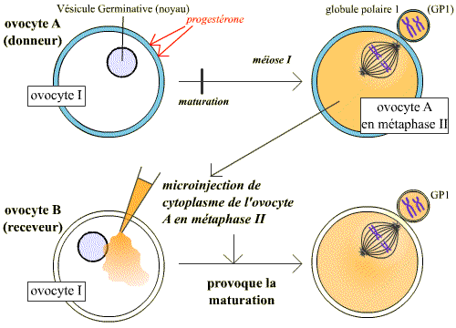

***Fig 8 : maturation ovocyte I***

*L'injection du cytoplasme prélevé dans un ovocyte II maturé (bloqué en métaphase II) dans un ovocyte I , induit l'entrée en méiose de ce dernier. Cette expérience montre que le cytoplasme de l'ovocyte A contient un composé, présent en méiose, et suffisant pour induire le passage en méiose.*

Cette expérience montre qu'une substance contenue dans le cytoplasme de l'ovocyte bloqué en métaphase II peut induire la maturation. Ce facteur a été appelé **MPF (Maturation Promoting Factor).** On s'aperçut par la suite que le **MPF** n'est pas seulement le déclencheur de la méiose ovocytaire, mais qu'il déclenche aussi l'entrée en mitose

(phase M Des cellules somatiques.)

L'abréviation MPF peut donc aussi correspondre à "**Mitosis Promoting factor".**

* **Expériences de fusion de cellules à des stades différents du cycle cellulaire**

**L**a fusion de deux cellules qui sont à des stades différents du cycle cellulaire donne un **hétérocaryon** (cellule contenant deux noyaux différents) avec mise en commun des cytoplasmes. Ce modèle expérimental permet de savoir si une cellule donnée contient un facteur de stimulation d'une étape du cycle.

La fusion d’une **cellule en mitose et d’une cellule en interphase** permet d'observer une condensation des chromosomes issus de la cellule en interphase. Un facteur présent dans la cellule en mitose induit donc visiblement une "entrée en mitose" précoce du noyau de la cellule en interphase. Ce facteur est le **MPF.**

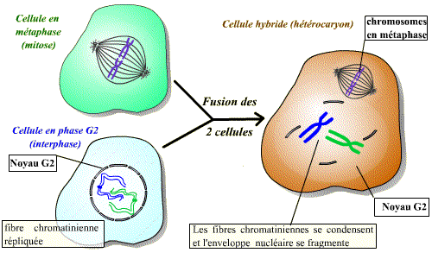

***Fig 9 :Fusion d'une cellule en interphase (ici phase G2) et d'une cellule en métaphase (phase M).*** Un facteur diffusible présent dans la cellule en phase M induit l'entrée en mitose (condensation des chromosomes et disparition de l'enveloppe nucléaire) de la cellule en phase G2. Ce facteur est le MPF.

L’identification du **MPF** a montré qu’il constitué de deux sous unités. Une sous unité cycline (régulatrice) et une sous unité **CDK** (Cyclin Dependant Kinase ou Kinase Cycline Dépendante ). Les kinases sont des enzymes qui phosphorylent les protéines, ces dernières sont déphosphorylées par les phosphatases. L’activité des protéines dépend souvent de leur état actif (phosphorylées) ou inactif (déphosphorylées). Les protéines kinases et les phosphatases sont impliquées dans la transmission des signaux vers la cellule puis à l’intérieur de celle-ci notamment pour l’initiation et le contrôle de cycle cellulaire.

**Conclusions**

Ces expériences montrent que l'entrée en mitose (ou en méiose) est contrôlée par un facteur cytoplasmique diffusible, le MPF.

**Mis en évidence en 1971, le MPF ne sera identifié et caractérisé précisément qu’en 1988* : c’est un complexe formé de deux protéines :**

* **une sous-unité catalytique, protéine kinase, qui est une enzyme phosphorylant des protéines cibles, et qui n'est activée qu'en présence d'une cycline, d'où son nom, protéine kinase-cycline dépendante (Cdk).**
* **une sous-unité régulatrice appartenant à la famille des cyclines.**

Ce complexe **cycline / Cdk** agit en déclenchant différentes réactions. Il permet entre autres de provoquer la [**condensation des chromosomes, de fragmentation de l'enveloppe nucléaire**](http://www.snv.jussieu.fr/bmedia/cyclecellBM/04G2_M.htm#csq)**et la formation du fuseau mitotique.**

cdk.tiff 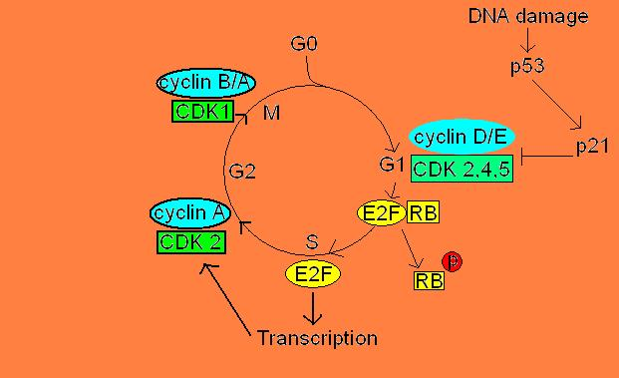

CDK: cyclin dependent kinase

CDK + cyclin = MPF

MPF =maturation promoting factor **Fig 11 :Régulation positive et négative du pRB**

**Fig 10 : complexe CDK/Cycl.**

**IV-2. SPF : Facteur « Start Promoting Factor “: Facteur cytodéclencheur de S**

L'entrée en phase S (réplication de l'ADN) est aussi sous le contrôle d'un facteur diffusible comme le montre l’expérience suivante :

Si on réalise la fusion d'une cellule en phase S avec une cellule en phase G1 ou G2. Les résultats ne sont pas les mêmes dans ces deux cas de figure. Si la cellule est en G1, on observe, après fusion, une réplication prématurée des fibres chromatiniennes de G1 (Fig.A). Si la cellule est en G2 par contre, il n'y aura pas de nouvelle réplication (Fig.B).

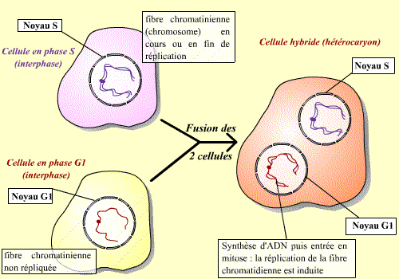 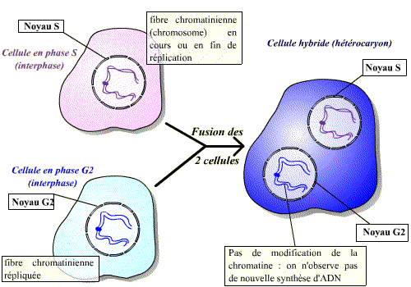

**Fig A Fig B**

**Fig 12 : Fig A** : ***Fusion d'une cellule en phase G1 (avant réplication) et d'une cellule en phase S (en réplication).****Un facteur contenu dans le cytoplasme de la cellule en phase S agit sur les fibres chromatiniennes de la cellule en G1 pour induire la synthèse d'ADN. Il existe donc, dans le cytoplasme des cellules en phase S, un facteur de stimulation d'entrée en phase S.*

**Fig B** : ***Fusion d'une cellule en phase S et d'une cellule en phase G2 (après la réplication).****Le facteur contenu dans le cytoplasme de la cellule en phase S n'agit pas sur les fibres chromatiniennes déjà répliquées : ce facteur n'est pas actif sur des cellules ayant déjà répliqué leur ADN. Il existe donc un mécanisme qui bloque toute nouvelle réplication tant que la mitose n'a pas eu lieu.*

Un facteur présent en phase S permet l'entrée en phase S des cellules n'ayant pas encore répliqué leur ADN (cellules en phase G1). Ce facteur est par contre sans effet sur les cellules ayant déjà réalisé la phase S (cellules en phase G2).

**NB** : le noyau S n'entrera en mitose que lorsque la réplication sera terminée (cf contrôle de l'entrée en M)

Ce facteur correspond en fait à un complexe protéique, qui est de même nature que le MPF, c'est à dire formé d'une Cdk associée à une cycline.

**Conclusion : deux transitions importantes dans le cycle cellulaire**

Ces expériences permettent donc de mettre en évidence que deux transitions importantes dans le cycle cellulaire, l'entrée en mitose et l'entrée en phase S, sont sous la dépendance de facteurs de régulation.

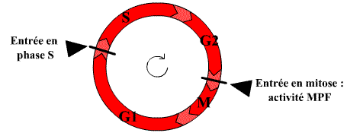

**Fig 13 : Transitions du cycle cellulaires**

La caractérisation précise des molécules impliquées a permis de démontrer que dans ces deux cas (ainsi que dans les autres transitions de phases), on retrouve des complexes moléculaires semblables, constitués :

* + d'une cycline, protéine sans activité enzymatique, et dont la présence, indispensable à l'activité du complexe, varie au cours du cycle
  + d'une kinase, active lorsqu'elle est associée à une cycline : c'est à dire une Cdk (Cyclin Dependent Kinase : kinase dépendante d'une cycline).

Les cyclines qui sont des protéines complexantes, leur nom est du à leur taux qui varie lors du cycle cellulaire .

**IV.3.-Les Kinases dépendantes des Cyclines ( CDK)s**

L’étude de la division des levures a permis de mettre en évidence un gène CDK1 (cdc2) qui contrôle la division cellulaire. L’absence ou la non expression de ce gène entraine un blocage du cycle cellulaire à l’étape G2-M. les CDK sont des kinases dépendantes des cyclines qui appartiennent à la famille sérine thréonine kinases, elles catalysent le transfert d’un groupement phosphate sur les résidus sérine ou thréonine de leur substrat.

Les CDK sont activées quand elles sont sous forme d’un dimère, soit 02 sous unités (une sous unité catalytique CDK et une sous unité régulatrice cycline). En plus de l’association de la cycline, l’activité du CDK est régulée à d’autres niveaux par phosphorylation et déphosphorylation, par protéolyse et par interaction avec des petites protéines inhibitrices CKI.

D’après le séquençage du génome humain, il existe 13 CDK et 25 cyclines, par ailleurs, certaines CDK sont impliquées dans d’autres fonctions comme la CDK5 et CDK11 qui ont une fonction dans la différenciation neuronale et CDK7, 8, 9 qui jouent un rôle dans la transcription de la polymérase II

Le régulateur universel de l’entrée en mitose (le MPF) est une kinase cycline-dépendante (Cdk) associée à une cycline. Entre 1990 et 2000, une douzaine de Cycline / Cdk sont décrites chez l’homme.**Six d’entre elles interviennent dans le contrôle direct du déroulement du cycle cellulaire**. Les Cdk forment des complexes hétérodimériques avec les cyclines, leurs sous unités régulatrices

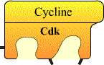

***Fig 14 :Une Cdk s'associe avec une cycline pour former un complexe.***

La première Cdk mise en évidence fut la Cdk1 qui, associée à la cycline B, constitue le MPF :

***Cycline B / Cdk1 = MPF***

Les **Cdk** ne deviennent fonctionnelles que lorsqu’elles sont associées à une **cycline.**   
Les cyclines ne sont pas présentes pendant tout le cycle, elles apparaissent puis disparaissent brusquement à des moments précis du cycle, de façon périodique. Les **Cdk** peuvent donc être sous forme activée ou désactivée, selon qu’elles sont associées ou non à leurs cyclines, mais d’autres activateurs ou inhibiteurs des Cdk peuvent aussi intervenir.

Les Cdk sont des **sérine-thréonine kinases**, enzymes qui catalysent la phosphorylation de protéines cibles ( = substrats) jouant un rôle dans les événements du cycle cellulaire (fragmentation de l’enveloppe nucléaire, compaction des chromosomes, réplication de l’ADN ….), ou dans l'avancement du cycle. Leur activité consiste à transférer le groupement γ-phosphate de l’ATP sur une sérine ou une thréonine, présentes dans les protéines cibles, à condition que ces acides aminés soient dans une séquence d'acides aminés caractéristique (séquence consensus) spécifiquement reconnue par la kinase (exemple : Ser/Thr-Pro-X-Arg/Lys). .

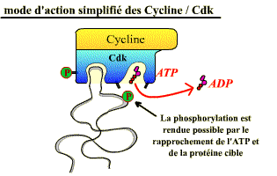

***Fig 15 :Le complexe Cycline / Cdk agit en phosphorylant une protéine.***

Un changement de conformation des protéines cibles résulte de cette phosphorylation, d’où apparition de propriétés nouvelles pour ces dernières (activation, inhibition, changement de partenaire d'intéraction...).  
Les cyclines n’ont pas d’activité enzymatique, ce sont des protéines régulatrices nécessaires aux Cdk pour qu’elles soient enzymatiquement actives.

**IV-4- Les Cyclines :**

Les cyclines sont des protéines présentent à des taux variables dans le cytoplasme et pour certains dans le noyau des cellules selon étapes du cycle cellulaire. Elles constituent la partie régulatrice du couple cycline-CDK. La synthèse de ces cyclines sont sous contrôle de signaux mitotique comme ceux de gènes Ras et Myc qui induisant par exemple la synthèse des cyclines B.

Le cycle cellulaire est contrôlé par au moins 6 complexes Cycline / Cdk différents qui interviennent à des moments précis du cycle cellulaire. (Chaque Cdk agit sur des substrats définis)

Chaque CDK est activée par une cycline .

Une même Cycline peut activer des CDK différentes ( Cycline A/CDK2 & Cycline A/CDK1)

Une même CDK peut s’associer à des cyclines différentes ( CDK1/Cycl B & CDK1/CyclA)

L’ordre d’intervention des CDK est determiné en partie par l’ordre de transcription des Cyclines ( régulation génique )

CDK4 et CDK6, associées à des cyclines de type D, régulent le déroulement de la phase G1. Puis CDK2/cycline E prend le relais pour assurer la transition G1/S, suivie par CDK2/ cycline A qui assure le contrôle de la phase S. CDK1/cycline A intervient en G2, CDK1/cycline B régule la transition G2/M et l’entrée en mitose. ( MPF).



Fig 16 : **Les CDKs et le contrôle du cycle cellulaire**

**V-Actions des différents complexes Cycline / Cdk au cours du cycle cellulaire :**

Les complexes Cycline / Cdk assurent le bon déroulement du cycle cellulaire, permettant le passage d’une phase à l’autre du cycle et permettant la réalisation des événements du cycle, par le biais de l'activité kinase des Cdk :

|  |  |  |
| --- | --- | --- |
| **Moment du cycle** | **Complexe Cycline / Cdk** | **Effets du complexe** |
| **G1** | **Cycline D / Cdk4**  **et**  **Cycline D / Cdk 6** | * Phosphorylent et inactivent la protéine**Rb** ("Rétinoblastoma protein"), ce qui a pour effet de libérer les facteurs de transcription **E2F** qui contrôlent l’expression de gènes nécessaires pour la transition G1/S et pour la progression de S (**synthèse des cyclines E et A**, entre autres). |
| **G1/S** | **Cycline E / Cdk 2** | * Responsable de la transition G1/S. Phosphoryle la protéine **Rb.** * Induit la duplication du **centrosome dans certains cas (xénope)** |
| **S** | **Cycline A / Cdk 2** | * Phosphoryle des substrats qui déclenchent et entretiennent la réplication de l’ADN et l’inactivation de facteurs de transcription de la phase G1. * induit la duplication du centrosome chez les mammifères. * arrêt de la dégradation de la cycline B qui s'accumule. |
| **G2/M** | **Cycline B / Cdk 1** | * Dirige la transition G2/M par phosphorylation de nombreux substrats et conduit la progression de la mitose. |

Comme l'illustre ce tableau, l'activité de chacune des Cdk n'est pas constante au cours du cycle cellulaire : les Cdk peuvent donc être activées ou inhibées.

**VI- Régulation de l'activité des Cdk**

Les Cdk sont présentes avant qu'elles ne soient requises. Comment alors leur activité enzymatique apparaît-elle et disparaît-elle aux moments opportuns ?

- C'est, **premièrement, grâce aux cyclines**: les cyclines n'ont pas d'activité enzymatique par elles-mêmes, mais se lient aux kinases du cycle pour les rendre actives. L'activité des Cdk est donc contrôlée par un cycle de synthèse/dégradation de leur cycline associée, tout au long du cycle cellulaire.

**- Deuxièmement**, des protéines **déphosphorylant** (Cdc 25) ou **phosphorylant** (CAK, Wee-1) les Cdk permettent de compléter le contrôle de l’activité des Cdk.  
Nous verrons qu'une phosphorylation peut être activatrice ou inhibitrice.

- **Troisièmement**, des protéines inhibitrices, les CKI (Cdk Inhibitor), qui ne régulent que négativement les Cdk.

**VI-1. Activation : Les Cdk sont activées, par :**

1. **des phosphatases : Cdc 25 (responsables de Déphosphorylations "activatrices")**

**Après Inhibition de CDK par phosphorylation par la kinase Wee1 ; la phosphatase Cdc25 les activent**

• Les kinases de la famille Wee1 phosphorylent deux tyrosines dans le site actif de Cdk1 et inhibent l’activité de l’enzyme.

• Les phosphatases Cdc25 enlèvent les phosphates mis par Wee1 (Cdc25 A, B, C)



La phosphorylation des Cdk au niveau de deux tyrosines dans le site actif

inhibe l’enzyme. Cette phosphorylation amène un contrôle additionnel sur

l’activité de CDK. La kinase responsable de cette phosphorylation chez *S.*

*pombe* est Wee1. Les levures mutantes pour Wee1 se divisent avec une petite

taille (Wee ça veut dire petite en écossais). Chez les métazoaires il y a deux types

d’enzymes qui catalysent cette phosphorylation : Wee1 dans le noyau et Myt1

dans le cytoplasme.

Maintenant pour une activation complète, une déphosphorylation est

nécessaire. La déphosphorylation est catalysée par la phosphatase Cdc25. Il y a

trois Cdc25 phosphatases chez les mammifères. Cdc25 A régule Cdk2-cyclin E

et Cdc25 B et C régulent Cdk1-cyclin B. Le contrôle de CDK par phosphorylation permet de coupler le cycle cellulaire à un système de check-points que l’on va étudier prochainement

1. **des kinases : CAK ("Cdk Activating Kinase" = Cycline H / Cdk 7), (Polo K, indirect), [Phosphorylations "activatrices**"

Les CDK ont besoin d’une phosphorylation enThr160 pour être actives sous l’action d’une Kinase la **CAK**

 

La kinase CAK (Cdk7/CyclinH/Mat1 chez les metazoos, Cak1 chez S. cerevisiae) phosphoryle Cdk1 dans la boucle T pour activer complètement Cdk1

La boucle T bloque le site actif de CDK. La liaison avec les cyclines active les CDK en déplaçant la boucle T de l’entrée du site actif. Il semble que cet effet n’est pas suffisant pour l’activation complète des CDK.

Une phosphorylation de la Thr 160 dans la boucle T provoque l’ajustement

final pour activer les CDK. L’enzyme qui catalyse cette réaction a reçu le nom

de CAK pour « CDK activating kinase », mais son identité n’est pas encore très claire.

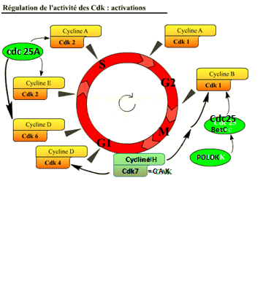

**VI-2- Inhibition : Les Cdk sont inhibées par :**

1. des protéines inhibitrices (inhibiteurs physiologiques), les CKI (Cdk Inhibitor) : p16, p21, p27, qui agissent sur les complexes Cycline / Cdk ;
2. une kinase : Wee 1 [responsable de Phosphorylations "inhibitrices"]qui agit sur la Cdk1 en phosphorylant les sites tyrosine 15 et thréonine 14***.***

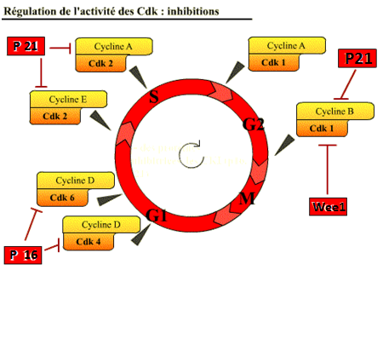

**Les Cdk peuvent être inhibées par diverses protéines :**des protéines inhibitrices, les CKI (p16 et p21) et des kinases (Wee 1) [phosphorylations inhibitrices].

**Structure tridimensionnelle et activation des Cdk : comment les sites de reconnaissance de la protéine cible et de l'ATP s'ouvrent et se ferment**

Toutes les Cdk présentent une structure tridimensionnelle similaire, caractérisée par l'existence de deux poches de fixation :

1. l'une pour la protéine cible (différents substrats spécifiques des complexes Cycline / Cdk )
2. l'autre pour l'ATP
3. d'autre part des acides aminés jouent un rôle particulier suivant qu'ils sont phosphorylés ou non. Pour la Cdk1, il s'agit des acides aminés thréonine 161, thréonine 14 et tyrosine 15.

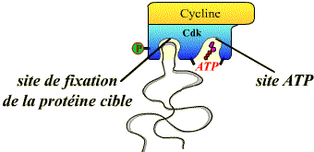

***Les deux sites de reconnaissance de la protéine et de l'ATP***

**VI-3. Conclusion :Récapitulatif : Régulation activation et inhibition des CDK**

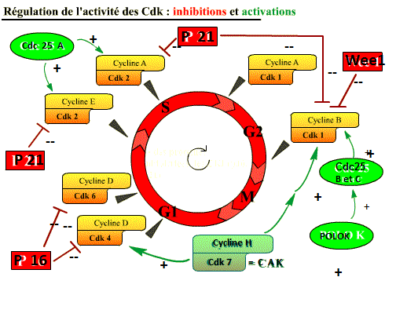

**3- Exemple de Régulation : Les différentes phases de la division cellulaire: Implication des protéines régulatrices des phases de mitose et de la synthèse d’ADN.**

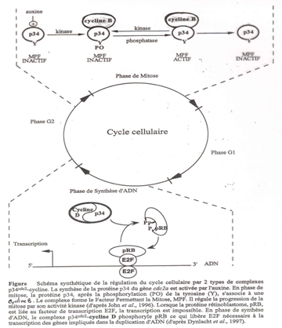

La synthèse de la protéine p34 est activée par l’auxine. En phase de mitose, la protéine p34 après la phosphorylation (PO) de la tyrosine (Y),s’associe à une **cycline B**. Le complexe forme le facteur permettant la mitose MPF. Il régule la progression de la mitose par son activité Kinase.

Lorsque la protéine rétinoblastome pRB, est liée au facteur de transcription E2F, la transcription est impossible. En phase de synthèse d’ADN, le complexe p34cdc2-**cycline D** phosphoryle pRB ce qui libère E2F nécessaire à la transcription des gènes impliqués dans la duplication de l’ADN.

**EN CONCLUSION :**

Pour pouvoir agir, les Cdk doivent présenter une conformation où ces deux poches sont accessibles. Les activateurs (Cyclines, Cdc 25, CAK) et les inhibiteurs (p16, p21, kinase Wee 1) induisent des changements de conformation des sites pour le substrat et pour l'ATP.

**Changement de conformation induit par la liaison de la cycline :**

Avant la liaison de la Cdk à la Cycline, le site catalytique de la Cdk est inaccessible pour l'ATP : les boucles PSTAIRE (noms des acides aminés) et T-loop ferment l'entrée du site. Sans cycline la Cdk est inactive.

La liaison de la cycline provoque :

1. Un léger déplacement de la boucle T, domaine qui bloque l’**accès du substrat** dans la Cdk monomérique, ce qui a pour effet de rendre accessibles la thréonine 161d'une part et les thréonine 14 et tyrosine 15 d'autre part, aux molécules régulatrices.
2. Un changement de conformation à l’intérieur du site de **liaison de l’ATP** du à une rotation du domaine PSTAIRE qui provoquera l’alignement des 3 phosphates de l’ATP quand celui-ci se mettra en place, alignement nécessaire pour le transfert du phosphate sur la protéine cible.

**Changement de conformation induit par la CAK :**

La CAK **phosphoryle** la Thréonine 161 qui se situe au sommet de la boucle T et qui est devenue accessible après la liaison de la cycline à la Cdk. Ceci a pour effet un changement de conformation qui dégage l'entrée du site substrat et permet la fixation du substrat sur la Cdk. La phosphorylation de la Cdk par la CAK **est donc "activatrice"**.

**Changement de conformation induit par Wee 1 puis par Cdc 25 :**

Wee1 phosphoryle la Cdk sur la Thréonine 14 et la Tyrosine 15. Ces phosphorylations provoquent une répulsion électrostatique qui interdit l'entrée de l'ATP dans son site, elles sont donc inhibitrices. et, dans ce cas, **même si la Cdk est phosphorylée sur Th 161 par la CAK (elle accepte alors le substrat), elle reste inactive car l'ATP ne peut pas prendre sa place**. C'est la raison pour laquelle les phosphorylations inhibitrices dominent la phosphorylation activatrice. Cdc 25, en déphosphorylant Thréonine 14 et Tyrosine Y15, permet à l'ATP d'entrer dans son site, ce qui correspond à l'activation de la Cycline B/ Cdk1

**Changement induit par les CKi**

Quand la P 21 se lie à la cycline, elle bloque la poche de l'ATP.  
La P16 se lie à la Cdk et empêche la fixation de la Cycline.

**Conclusion**

En bref, on peut retenir trois mécanismes fondamentaux qui interviennent dans la régulation de l’activité des Cdk :

1. Les **cyclines** se lient aux kinases du cycle pour les rendre potentiellement actives.
2. L’activité des complexes Cycline / Cdk peut être inhibée par la phosphorylation de 2 acides aminés (tyrosine 15 et thréonine 14) : la phosphorylation de ces acides aminés se fait par les **kinases WEE-1** et Myt 1.

Au contraire, la **phosphatase Cdc-25** les déphosphoryle et ainsi active les complexes ; la phosphorylation d'un autre acide aminé (thréonine 161) par la **CAK** est nécessaire pour l'activation des complexes (liaison du substrat).

1. L’activité des complexes peut être inhibée à tout moment par des protéines inhibitrices, les **CKI** (importantes dans le contrôle de G1 et S).

**VII- Mécanismes de surveillance :check points**

**Contrôles des transitions G1/S, G2/M et Métaphase/Anaphase :**

En plus des Cdk, molécules permettant le passage d'une phase à l'autre et l’enchaînement des événements du cycle, il existe des mécanismes capables de surveiller des processus très importants du cycle, de détecter des anomalies et d’imposer l’**arrêt du cycle** si des anomalies sont constatées.

Ces mécanismes interviennent **lorsque des lésions ( DDCP = DNA Damage Checkpoint ) ou des anomalies de réplication de l'ADN ( RCP = Réplication Checkpoint ) sont détectées,**ou pour**contrôler que les chromatides-sœurs vont bien se répartir équitablement dans les deux cellules filles (MCP = Mitotic Checkpoint )**.

Ils assurent en quelque sorte le « contrôle qualité » du cycle cellulaire. En effet, si seules les Cdk intervenaient, l'enchaînement des phases du cycle pourrait continuer à avoir lieu, même si l’ADN était endommagé, ce qui conduirait finalement à des anomalies génétiques ou chromosomiques graves pour les cellules, par exemple perte d'un chromosome ou d'un morceau d'ADN.

**VII.1.Mécanismes de surveillance du cycle et points de transition essentiels :**

* **DDCP et transition G1/S**
* **RCP et transition G2/M**
* **MCP et transition métaphase-anaphase**

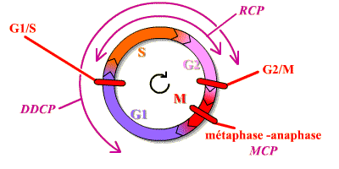

Le but de ces mécanismes et de veiller à ce que les 2 cellules-filles héritent exactement du même génome à la fin du cycle.   
Cette surveillance assure le maintien de l'intégrité de l'ADN(**DDCP)** et la qualité de la réplication de l’ADN (**RCP).** Si l'ADN présente des lésions ou si la réplication ne s'effectue pas correctement, le cycle est arrêté pour donner à la cellule le temps de réparer et de terminer correctement la réplication.

Un autre point de contrôle**( MCP)** concerne le partage des chromosomes entre les 2 cellules-filles qui doit s’effectuer de façon parfaitement équitable au cours de **la transition métaphase - anaphase** : si tous les chromosomes ne sont pas correctement attachés aux fibres kinétochoriennes, l’anaphase ne débute pas, les deux chromatides-sœurs de chaque chromosome restent liées l’une à l’autre. Dans tous les cas, si les anomalies sont trop importantes ou si les mécanismes de réparation échouent, un programme de mort cellulaire par **apoptose** est mis en place.

La surveillance de l'intégrité de l'ADN (DDPC) s'effectue tout au long de l'interphase (G1,S, G2). Si une lésion de l'ADN existe, le cycle peut être arrêté soit en G1, (la cellule n'effectue alors pas la transition G1/S), soit en S, soit en G2, (la cellule ne rentre alors pas en mitose).**La transition G1/S ne pourra donc avoir lieu que si l'ADN est en bon état.**

La surveillance de l'accomplissement de la réplication (RCP) a lieu tout au long de la phase S et de la phase G2. La cellule ne pourra pas commencer la mitose tant que la réplication n'est pas correctement terminée et lorsqu'un défaut de réplication est détecté, la cellule arrête le cycle. **La transition G2/M ne pourra donc se faire que si la réplication est correctement terminée et si l'ADN n'est pas lésé**.

La surveillance de l'attachement correct des chromosomes métaphasiques au fuseau ou check-point mitotique (MCP) ne s'exerce que dans le court laps de temps de la métaphase et jusqu'à ce que le dernier chromosome ait atteint la plaque métaphasique. **La transition métaphase-anaphase ne peut avoir lieu que si tous les chromosomes sont alignés en plaque métaphasique**.

**VII.2.Molécules intervenant dans les check points :**

Les mécanismes de surveillance font intervenir des molécules nouvelles, différentes des Cycline / Cdk (qui assurent la progression du cycle cellulaire) et différentes des molécules qui interviennent directement dans les événements du cycle.

Parmi ces molécules se trouvent des kinases qui se lient à l'ADN, (DNA-PK) : **kinase ATM** (ataxia-télangiectasia mutée), **kinase ATR** (ataxia-telangiectasia Related), ainsi que les protéines sérine-thréonine kinases**Chk1** et **Chk2 (check-point protein kinase).**La protéine **Mad2** (Mitotic arrest deficient-2) intervient au point de surveillance métaphase - anaphase

**VII.3. Exemples de mécanisme de contrôle :**

**VII.3.1. DDCP : Blocage de la transition G1-S**

Si l'ADN est endommagé, la transition **G1-S** est bloquée par les mécanismes de surveillance de l'état de **l'ADN (DDCP).** Ces mécanismes aboutissent d'une part à la dégradation de **Cdc25A**, ce qui arrête le cycle puisque les complexes **Cycline D / Cdk4** et **Cyclines E, A / Cdk2** ne peuvent plus être activés par **Cdc 25A**, d'autre part à l'accumulation dans la cellule de **p 53** qui induit l'expression de **p 21**, inhibiteur des complexes **Cyclines E, A / Cdk2**. La

**p 53** induit également la transcription d'enzymes de réparation de l'ADN.

***Si l'ADN est lésé, l'activation de deux voies inhibitrices des complexes Cycline / Cdk de la phase S permet d'arrêter le déroulement de la phase S.***

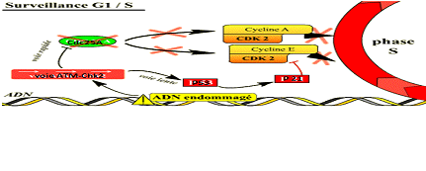

*Deux complexes cyclines /Cdk sont indispensables au déroulement de la phase S*

*Cycline A :Cdk2 et Cycline E/Cdk2*

*Si l’ADN est endommagé il est indispensable pour la cellule d’attendre sa réparation avant d’entamer la phase S*

*Une voie de signalisation rapide aboutit à la dégradation de Cdc25 A les complexes cyclines /Cdk ne sont plus activées par cette phosphatase .*

*En même temps une voie de signalisation lente ,permet d’augmenter la quantité de p53 et donc par la suite de p21 qui inhibe alors les complexes cycline /cdk.*

VII**.3.2. RCP : Blocage de la transition G2-M :**

Dans ce cas, il s’agit pour la cellule de faire en sorte que la **mitose ne soit pas déclenchée** **tant que la réplication n’est pas totalement achevée** ou tant que les lésions détectées dans l’ADN qui s’est répliqué ne sont pas réparées. Pour cela, les molécules qui interviennent vont bloquer le processus d'activation de la Cdk1.

Deux types de réponses existent :

 1) la phosphorylation de Cdc25C entraîne sa séquestration dans le cytoplasme, loin de son substrat nucléaire Cdk1.   
2) Le maintien de l’arrêt en G2 fait intervenir également la p53, facteur de transcription de la p 21 et d'enzymes de réparation de l'ADN. La p 21 bloque l’activité de cycline B / Cdk1.

Ainsi, le complexe Cycline B / Cdk 1 garde ses phosphorylations inhibitrices, ou bien est bloqué par la p21, tant que la réplication n'est pas achevée : **aucune mitose ne débute avant la fin de la réplication.**

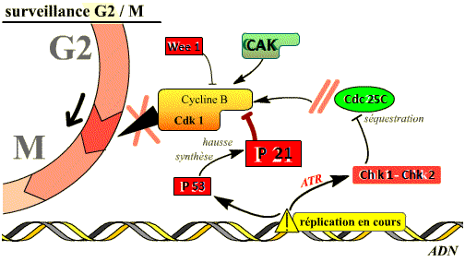

VII**.3.3. MCP : Blocage de la transition métaphase- anaphase :**

**Point de surveillance de l'attachement correct des chromosomes au fuseau : transition métaphase / anaphase**

L'attachement correct des chromosomes au fuseau mitotique en plaque métaphasique est indispensable au déclenchement de l'anaphase. Le contrôle de cet attachement représente un point de surveillance important, au cours de la mitose.  
Un mécanisme opère pour s’assurer que tous les chromosomes sont correctement attachés au fuseau avant que la séparation des chromatides-sœurs n’ait lieu. Les chromosomes non attachés au fuseau bloquent la séparation de toutes les chromatides-sœurs

Normalement, à l'anaphase, les chromatides-soeurs se séparent lorsque la **séparase** (une protéase) détruit par protéolyse spécifique la**cohésine** qui les maintient rassemblées. Or, tant que les chromosomes métaphasiques ne sont pas correctement attachés au fuseau par leurs kinétochores (et, il suffit qu'un seul ne le soit pas), la **séparase est inhibée** par la **sécurine**. La destruction de **la sécurine** est sous la dépendance de l'**APC-Cdc20** (APC = Anaphase Promoting Complex, ubiquitine ligase active lorsqu'elle est associée à la protéine Cdc20) qui reste inhibée par la protéine **Mad2** tant que les chromosomes ne sont pas tous correctement attachés.  
  
Chaque kinétochore non correctement attaché au fuseau envoie un signal inhibiteur bloquant l’activation de APC-Cdc20. Ce signal généré par le kinétochore non attaché correspond à la protéine Mad2 : un seul kinétochore mal attaché a pour conséquence la liaison de Mad2 sur le complexe APC-Cdc20, et ainsi son inhibition. Une fois que tous les kinétochores sont attachés, Mad2 n’est plus activée et ne peut plus inhiber le complexe APC-Cdc20 qui devient actif, ce qui permet la destruction de la sécurine et la séparation des chromatides pour leur ascension polaire opposée.

***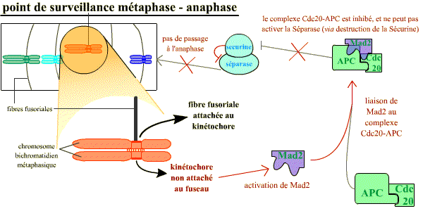  
Le point de contrôle de l'attachement correct au fuseau.****Tant qu'il reste au moins un kinétochore non associé au fuseau, celui-ci émet un signal négatif, grâce à Mad2, qui aboutit à maintenir l'inhibition de la sécurine sur la séparase. Sans séparase active, la transition vers l'anaphase ne se réalise pas (voir le chapitre sur le*[*passage métaphase anaphase*](http://www.snv.jussieu.fr/bmedia/cyclecellBM/05meta_ana.htm)*).*

**Conclusion**

* Le passage en phase S est retardé quand l'ADN est lésé
* La réplication est suspendue quand l’ADN est endommagé
* L’entrée en mitose est suspendue quand la réplication n’est pas terminée ou que l'ADN est lésé.
* La séparation des chromatides en mitose est retardée si un seul chromosome n'est pas correctement attaché au fuseau.